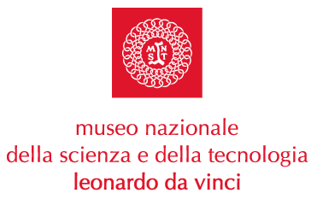

Martedì 6 maggio 2003 – Sala Bifora - ore 10.00

CONFERENZA STAMPA
Museo Nazionale della Scienza e della Tecnologia “Leonardo da Vinci”

Saranno presenti

Roberto Formigoni – Presidente Regione Lombardia
Salvatore Carrubba – Assessore alla Cultura del Comune di Milano

Presentazione
- realizzazione Telaio di Leonardo
- lavori di straordinaria manutenzione dell’edificio del Museo (proprietà del Comune di Milano)
- restauro del Cinema del Museo
- restauro Sala del Cenacolo
- allestimento biblioteca Mursia e raccolta polene
- nuovi percorsi allestitivi

Il Presidente
Carlo Tognoli

Milano, 24 aprile 2003

Relazioni Esterne e Comunicazione
Museo Nazionale della Scienza e della Tecnologia
MariaCristina Lani
347/95.45.291 - 02/48.555.441
stampa@museoscienza.org
www.museoscienza.org

